ФМР-спектроскопия магнитного топологического изолятора MnSb₂Te₄
Муравьев М.М.^{1а}, Калашников Д.С.^{1б}, Наумов А.А.^{1в, 2}
^{а}студент бакалавриата, ^{б}аспирант, ^{в}студент магистратуры,

¹Московский физико-технический институт (национальный исследовательский университет)
Физтех-школа физики и исследований им. Ландау, Долгопрудный, Россия
²Московский государственный университет имени М. В. Ломоносова
E–mail: mmm2sp@gmail.com
Топологические изоляторы — популярная тема для исследований в последние годы. Будучи изоляторами в объеме и проводниками на поверхности, они могут быть использованы для исследования поверхностных свойств, например, поиска аксионных состояний [3], [5].
MnSb₂Te₄ (MST) — магнитный топологический изолятор, изоструктурный наиболее исследованному MnBi₂Te₄ (гексагональная кристаллическая решетка), в то же время обладающий рядом преимуществ в сравнении с последним. Например, более низкими характерными магнитными полями [4], позволяющими легче менять его состояние. Благодаря этому, MST — перспективный объект для изучения. В рамках этой работы мы исследуем свойства магнитной анизотропии образца MST с характерными размерами $6×3×0,22 {мм}^{3}$.
Согласно работе [2], в зависимости от концентрации марганца значительно меняются магнитные свойства кристаллических образцов: понижение содержания марганца приводит к переходу от ферромагнитного упорядочения к антиферромагнитному. Для исследования с использованием модифицированного метода Бриджмена [1] был изготовлен образец MST со стехиометрией, близкой к структурной (Mn:Sb:Te = 0,97:2,03:4). В ходе работы изучались спектры (см. рис. 1) ферромагнитного резонанса при разных температурах. Определенные по ФМР-спектрам поля магнитной анизотропии в зависимости от температуры отложены на рис. 2. Температура Кюри $T_{C}=27 K$, определенная с помощью линейной экстраполяции, согласуется с результатами из работы [2].
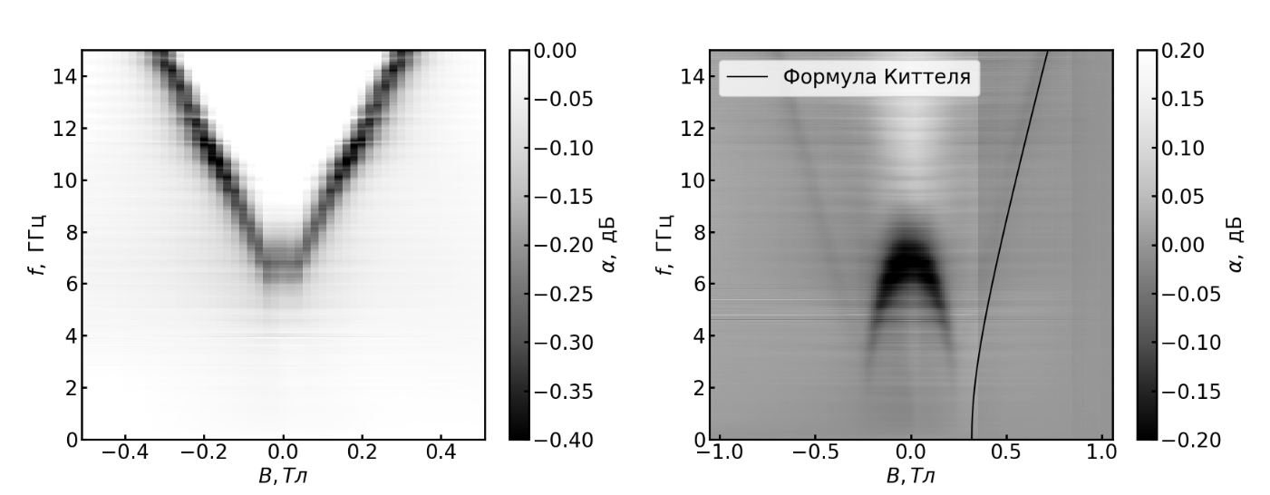
Рис. 1. Зависимость величины поглощения от частоты подаваемого сигнала $f$ и внешнего постоянного магнитного поля $B$, приложенного перпендикулярно плоскости образца (слева) и в плоскости образца (справа). Температура $T=20,7 К$
При всех температурах на спектре поглощения в перпендикулярном поле наблюдался горизонтальный участок, который может быть связан с переориентацией доменов в образце.
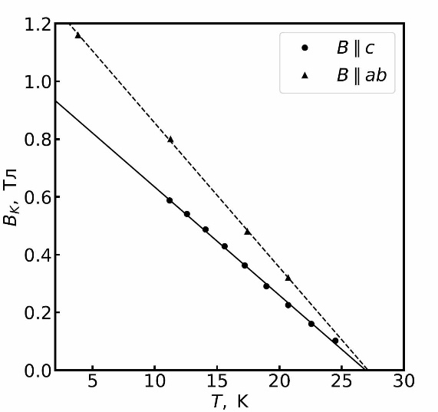
Рис. 2. Зависимость эффективных полей анизотропии от температуры. Величины определены в перпендикулярном (круги, сплошная линия) и продольном (треугольники, пунктир) магнитных полях.
Расхождение в значениях полей анизотропии, определенных при разных направлениях приложения внешнего магнитного поля, связано с необходимостью учета нескольких слагаемых одноосной магнитной кристаллографической анизотропии:
$\begin{aligned}Ε_{аниз}= -K_{1}m_{z}^{2}-K_{2}m_{z}^{4}, \#\left(1\right)\end{aligned}$
где $K_{1}, K_{2}$ — константы анизотропии; ${m_{z}=M_{z}/M}_{s}$ — отношение проекции вектора намагниченности на ось анизотропии к его модулю. Отсюда следует, что полученные поля соответствуют разным константам анизотропии:
$$\begin{aligned}B_{K}=\left\{\begin{aligned}\frac{2\left(K_{1}+K_{2}\right)}{M_{s}}-μ_{0}M_{s}, Β// c ; \\ \frac{2K_{1}}{M_{s}}-μ_{0}M_{s}, Β// ab.\end{aligned}\right. \#\left(2\right)\end{aligned}$$
Проведенные исследования позволяют подтвердить ферромагнитные свойства MST в стандартной стехиометрии. Определенные значения постоянных анизотропии при разных температурах необходимы для дальнейших исследований магнитных и топологических свойств материала, например методом микромагнитного.
Авторы выражают благодарность научному руководителю Столярову В. С. за рекомендации при планировании исследования, а также Фролову А. С. за ценные комментарии о структуре и свойствах MST.
Литература
- Фролов А. С. Структура и электронное строение бифункциональных материалов на основе смешанных теллуридов марганца, германия и висмута: дис. … канд. физ.-мат. наук. М., 2023.
- Liu Y. et al. Site mixing for engineering magnetic topological insulators //Phys. Rev. X. – 2021. – V. 11. – №. 2. – P. 021033. DOI: 10.1103/PhysRevX.11.021033.
- Wilczek F. Two applications of axion electrodynamics //Phys. Rev. Lett. – 1987. – V. 58. – №. 18. – P. 1799. DOI: 10.1103/PhysRevLett.58.1799.
- Yang X. et al. Critical behavior, magnetic phase diagram, and magnetic entropy change of MnSb 2 Te 4 //Phys. Rev. B. – 2024. – V. 109. – №. 9. – P. 094408. DOI: 10.1103/PhysRevB.109.094408
- Yu J., Zang J., Liu C. X. Magnetic resonance induced pseudoelectric field and giant current response in axion insulators //Phys. Rev. B. – 2019. – V. 100. – №. 7. – P. 075303. DOI: 10.1103/PhysRevB.100.075303.

